La publicité à analyser choisie est une publicité pour une entreprise coréenne qui propose des ventes personnalisées en fonction des caractéristiques de leurs clients grâce à la diversification des canaux de vente et qui a construit un canal de vente financière pour l’ensemble du pays afin d’assurer la satisfaction des différents consommateurs financiers. Mais cette affichage est pour promouvoir leur service d’assurance. Ici nous allons nous intéresser à la relation texte-image de cet affichage.

On va tout d’abord se demander si il y a un rapport entre l’image et le texte et quel est ce rapport s’il y en a un. Ici, l’affichage traite d’une assurance et l’homme est représenté deux fois, il a une expression faciale chaleureuse avec une posture inspirant la confiance au spectateur.

Afin d’analyser en profondeur cette affiche, on va commencer par analyser la place du texte dans l’image. Ici, plus précisément on va débuter avec la proportion texte-image.

Cette affiche ne se contente pas seulement du logo et du nom de la marque, en fait, on les retrouve en petite taille en bas de l’affiche car les autres éléments de texte sont plus importants. De plus, l’entreprise dont l’affichage fait la promotion propose plusieurs services, le texte va donc aussi permettre de discerner quel service est mis en avant.

La théorie behaviouriste va être prouvée par les différents éléments de texte. Ici la théorie va reposer sur le fait qu’un terme est tellement répété qu’on va s’en souvenir et l’associer directement à un objet ou autre. Dans cette publicité, deux termes en particulier sont répétés « assurance » et « clinique d’assurance », cela peut être retrouvé dans l’headline ainsi que la baseline. Pour l’headline, il est écrit : « Quand j’ajuste mon assurance, toutes les consultations à la clinique d’assurance sont gratuites à tout moment ». En ce qui concerne la baseline qui est le morceau de texte au dessus du logo, il est écrit : « La première clinique d’assurances de Corée qui réduit les primes d’assurance inutiles. ». Pour aller plus loin, on remarque même qu’on retrouve ces termes dans les éléments de textes tout en haut à droite où il est encore précisé que le « diagnostic d’assurance est gratuit et de la part d’un expert ».

On va continuer l’analyse de la place du texte dans l’image, mais ici, on va se concentrer sur la hiérarchisation du texte à l’intérieur du visuel. On retrouve différentes tailles de polices au sein de cette affiche, des textes rédigés en plus petits tout en haut ainsi que tout en bas, le texte du haut apporte des précisions sur le service d’assurance tandis que dans le texte du bas, on retrouve la baseline ainsi que le logo de l’entreprise qui va en même temps servir de signature. Et on retrouve un texte de plus grande taille : la headline, qui se situe juste au dessus de l’homme. Ici la typographie est classique, c’est la police de base de l’écriture coréenne. De plus, les couleurs sont choisies afin de rendre la lecture plus facile : du blanc sur du bleu foncé ainsi que du noir sur du blanc.

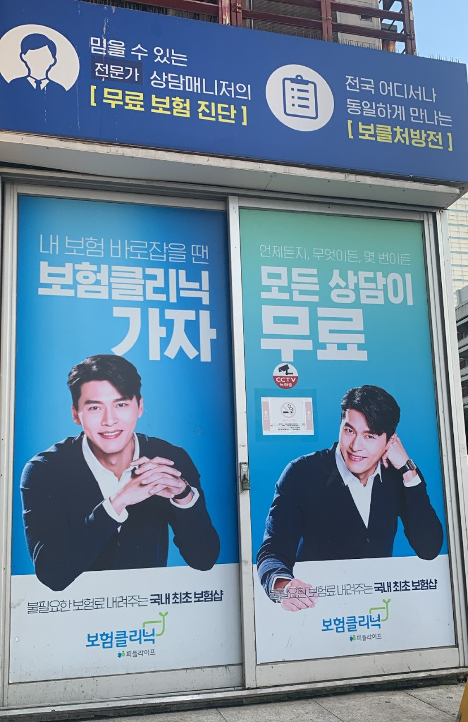
headline
Baseline
Marque, logo et signature
Le visuel

